בס"ד

**אופן השימוש:**

* ע"מ להריץ את האפליקציה יש להתקין בפייתון את ספריות flask ו- SQLAlchemy

ע"י הפקודות: pip install flask ו – pip install flask_sqlalchemy

(אני השתמשתי בסביבת pycharm)

* השתמשתי בסביבה של SQLite

אפשר להוריד את זה בקישור הבא: <https://sqlitebrowser.org/dl/>

* הקובץ של מסד הנתונים נשמר בפרויקט בתוך תיקיה "instance"
* הרצת האפליקציה מתבצעת דרך הקובץ main.py - מריצים את הקובץ ואז מתקבלת כתובת HTTP (<http://127.0.0.1:5000>)
* יש ללחוץ על הכתובת או להעתיק לדפדפן

העמוד המתקבל:

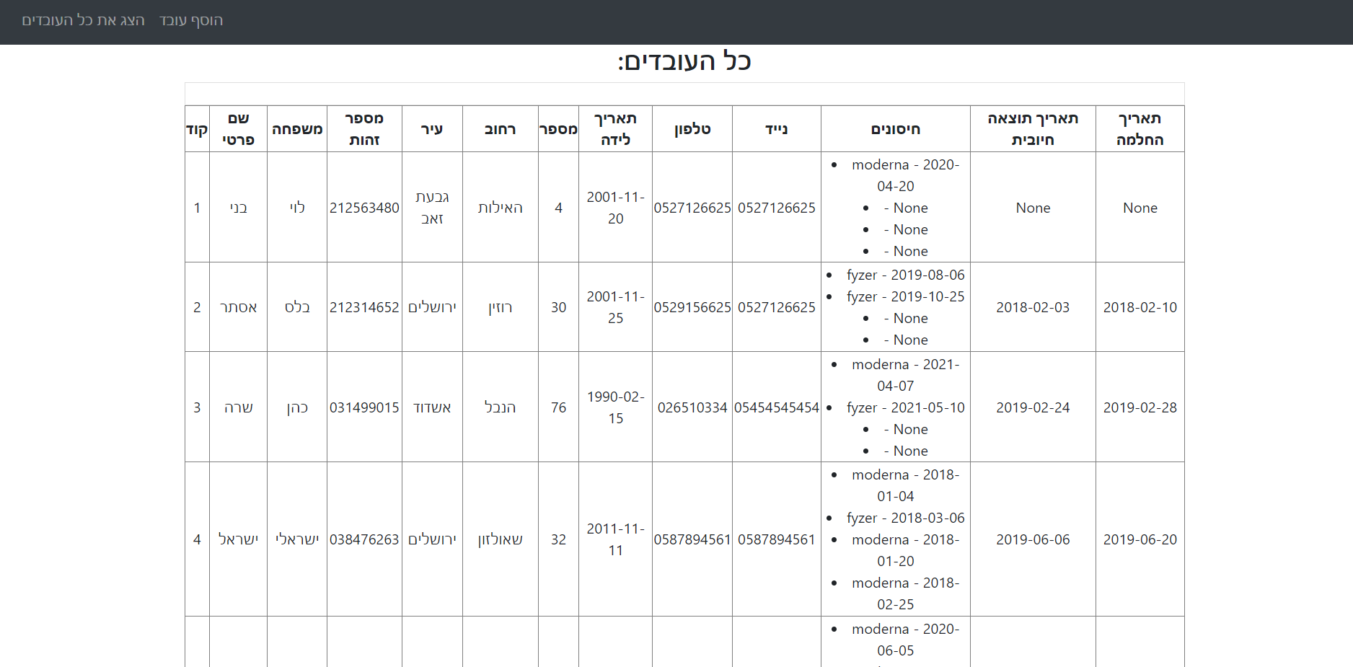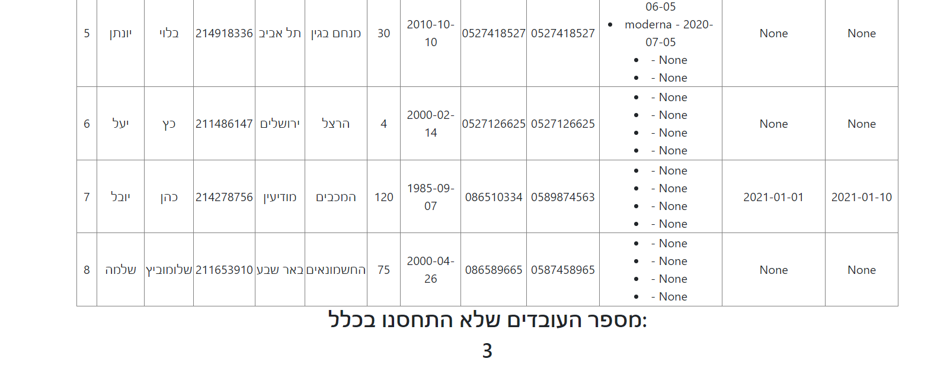

בעת לחיצה על "הוסף עובד" האפליקציה מעבירה אותנו לעמוד הבא:

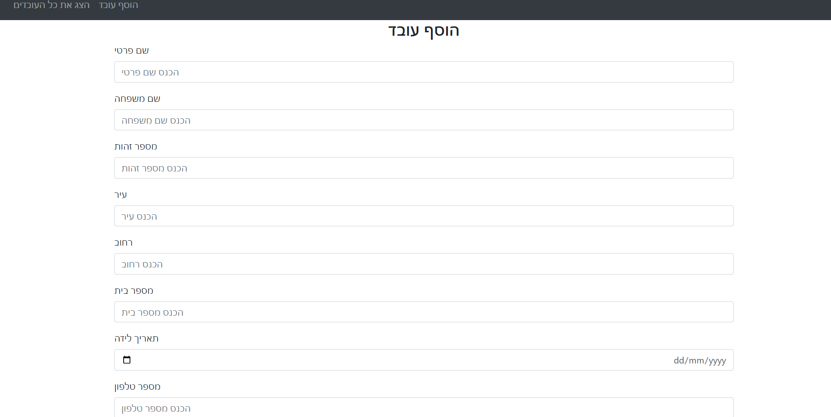

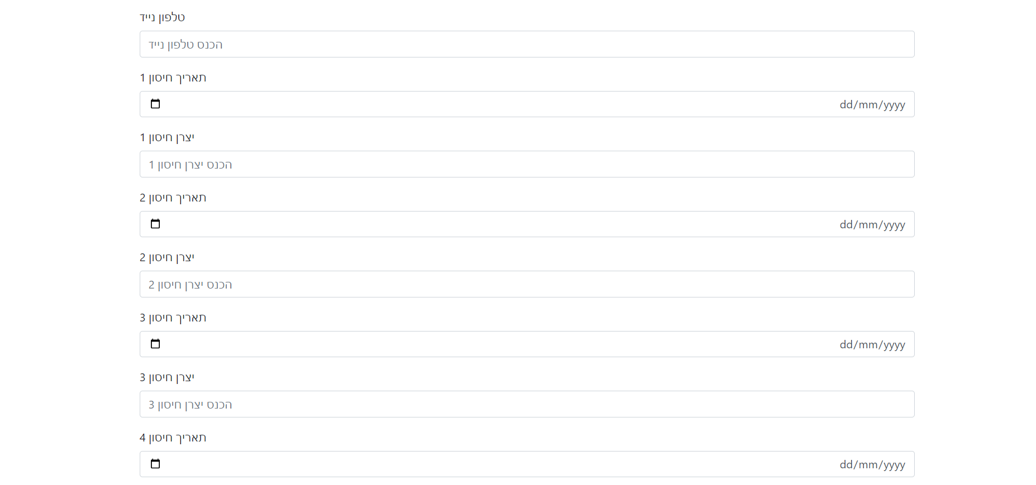

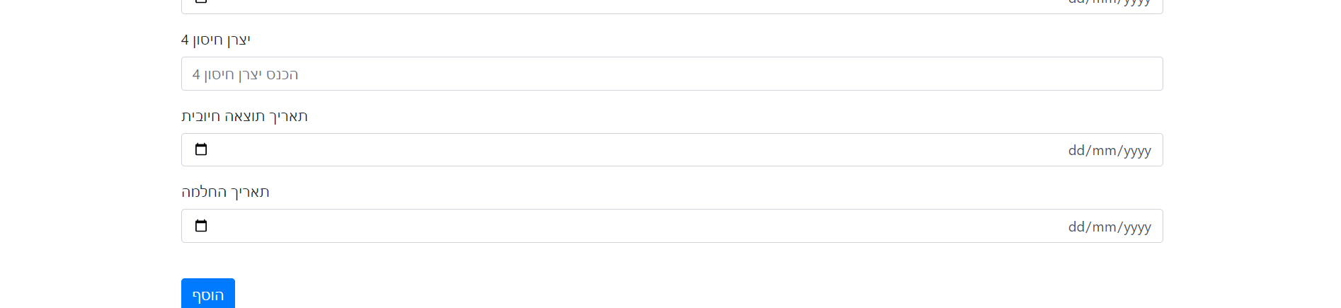

בעת לחיצה על "הוסף" המערכת בודקת שכל הפרטים שהוזנו תקינים, במידה והפרטים שהוכנסו אינם תקינים המערכת מתריעה על כך

אם כל הפרטים תקינים המשתמש מקבל הודעה "העובד נוסף בהצלחה!" והמערכת מוסיפה את פרטי העובד למסד הנתונים

בכל עת אפשר ללחוץ על "הצג את כל העובדים" והאפליקציה מעבירה אותנו לעמוד אחר שבו מוצגים כל פרטי העובדים כולל סיכום של מספר העובדים שלא מחוסנים כלל.